# Домашнее задание 2.

1. Познакомиться с «Задачей коммивояжёра» (ссылка на следующем слайде)
2. Практические задачи: какова временная сложность?

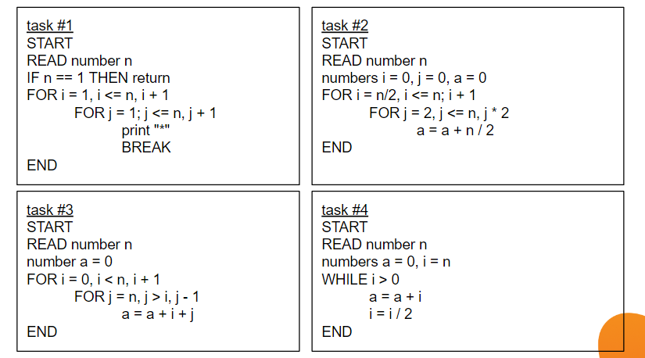

Ответ:

1) best O(1) worst O(n)

2) O(n log n)­­­­

3) O(n^2)

4) O(log n)­­